1. 模式定义

确保某一个类只有一个实例，而且自行实例化并向整个系统提供这个实例，这个类称为单例类，它提供全局访问的方法。

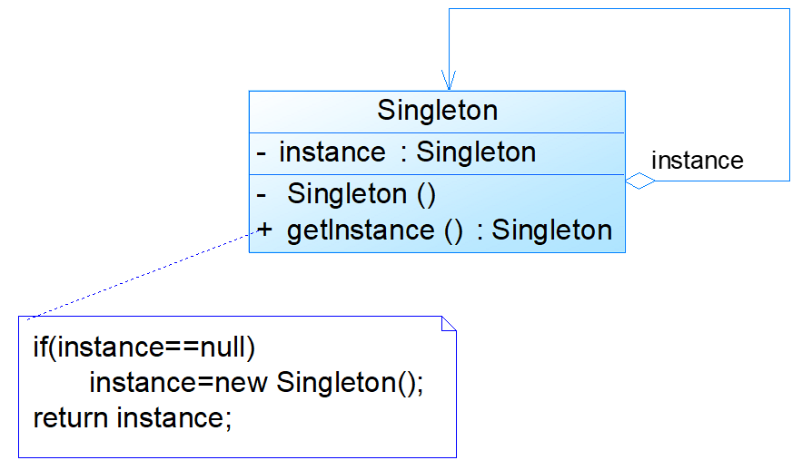

**二、**模式动机

1. 确保一个类只有一个实例并且这个实例易于被访问
2. 让类自身负责创建和保存它的唯一实例，并保证不能创建其他实例，并且提供一个访问该实例的方法

三、例子

线程池、打印池

四、优缺点

优点：

提供了对唯一实例的受控访问

可以节约系统资源，提高系统的性能

允许可变数目的实例（多例类）

缺点：

扩展困难（缺少抽象层）

单例类的职责过重

由于自动垃圾回收机制，可能会导致共享的单例对象的状态丢失

五、示例代码

饿汉模式(没有析构)

懒汉模式